序号

新疆大学软件学院
2023-2024学年第二学期

《计算机组成原理与汇编语言程序设计》

课程实验报告


学 号：20212201234
姓 名：骆承
班 级：22-15
教 师：冷洪勇
时 间：2024年5月25日

实验五 循环结构及子程序
一、实验学时：课堂2学时，课后2学时
二、实验目的
通过实验掌握下列知识:
1) 加深对循环结构的理解。
2）掌握循环程序的设计方法。
3）学习子程序的定义和调用方法。
4）掌握子程序、子程序的嵌套、递归子程序的结构。
5) 掌握子程序设计、编制及调试。
6) 熟练掌握DEBUG的常用命令，学会用DEBUG调试程序。
三、实验要求
1） 做好实验预习，完成各种软件安装与操作。
2） 按照实验内容与步骤的要求，独立思考，认真仔细地完成实验。
3） 截取各步骤截图，写出实验报告。
四、实验内容
1）编制在屏幕上显示九九乘法表的程序。
2）编制在屏幕上显示用*组成的三角形的程序。
参考代码：
实验1
DATA SEGMENT
S2 DB ?
S1 DB ?
X DB 1
Y DB 1
S DB 0AH
FCH=2AH
FDH=3DH
FKG=20H
FHH=0AH
FHC=0DH
DATA ENDS
STACK1 SEGMENT STACK
DB 20H DUP(0)
STACK1 ENDS
CODE SEGMENT
ASSUME CS:CODE,DS:DATA,SS:STACK1
START:MOV AX,DATA
MOV DS,AX
MOV CL,9
LL1:
PUSH CX ;将CL压入堆栈段
MOV CL,Y
LL2:
CALL L1 ;调用子程序L1
INC X
LOOP LL2
MOV X,1
INC Y
MOV DL,FHH ;输出换行和回车
MOV AH,2
INT 21H
MOV DL,FHC
MOV AH,2
INT 21H
POP CX ;从堆栈段中取出CL
LOOP LL1
MOV AH,4CH ;程序结束
INT 21H
L1 PROC ;计算X*Y=Z并且输出X*Y=Z的子程序
MOV DL,X
ADD DL,30H
MOV AH,2
INT 21H
MOV DL,FCH
MOV AH,2
INT 21H
MOV DL,Y
ADD DL,30H
MOV AH,2
INT 21H
MOV DL,FDH
MOV AH,2
INT 21H
MOV AL,X
MUL Y
DIV S
MOV S1,AH
ADD AL,30H
MOV DL,AL
MOV AH,2
INT 21H
ADD S1,30H
MOV DL,S1
MOV AH,2
INT 21H
MOV DL,FKG ;输出空格
MOV AH,2
INT 21H
RET
L1 ENDP ;子程序结束
CODE ENDS
END START

实验2
DATA SEGMENT
N DB ?
FCH=2AH
FDH=3DH
FKG=20H
FHH=0AH
FHC=0DH
DATA ENDS
CODES SEGMENT
ASSUME CS:CODES,DS:DATA
START:
MOV AX,DATA
MOV DS,AX
MOV AH,1 ;输入一位16进制数确定输出行数
INT 21H
CMP AL,39H
JBE L1
SUB AL,07H
L1:
SUB AL,30H
MOV N,AL
XOR BX,BX
MOV DL,FCH
MOV CL,N
MOV DL,FHH ;输出换行和回车
MOV AH,2
INT 21H
MOV DL,FHC
MOV AH,2
INT 21H
LOP:
PUSH CX
INC BL
MOV CL,BL
MOV DL,FCH
LOP2:
MOV AH,02H
INT 21H
LOOP LOP2
POP CX
MOV DL,0AH
MOV AH,02H
INT 21H
MOV DL,FHC
MOV AH,02H
INT 21H
CMP BL,9
JZ L2
LOOP LOP
L2:
MOV AH,4CH ;程序结束
INT 21H
CODES ENDS
END START
五、实验步骤
1、请自行编写或上述参考代码，补充重要操作注释，编译链接执行、详细记录各操作步骤并截图，看看有没有bug。
（1）为实验一的代码添加注释：
DATA SEGMENT ; 定义数据段开始
S2 DB ? ; 存储变量S2，初始值未定义
S1 DB ? ; 存储变量S1，初始值未定义
X DB 1 ; 存储变量X，初始值为1
Y DB 1 ; 存储变量Y，初始值为1
S DB 0AH ; 存储变量S，初始值为10
FCH DB 2AH ; 存储字符'*'的ASCII码值
FDH DB 3DH ; 存储字符'='的ASCII码值
FKG DB 20H ; 存储空格字符的ASCII码值
FHH DB 0AH ; 存储换行符的ASCII码值
FHC DB 0DH ; 存储回车符的ASCII码值
DATA ENDS ; 数据段结束

STACK1 SEGMENT STACK ; 定义堆栈段开始
DB 20H DUP(0) ; 堆栈大小为32字节
STACK1 ENDS ; 堆栈段结束

CODE SEGMENT ; 代码段开始
ASSUME CS:CODE,DS:DATA,SS:STACK1 ; 设置代码、数据和堆栈段寄存器
START: ; 程序入口标签
MOV AX,DATA ; 将数据段地址加载到AX寄存器
MOV DS,AX ; 将数据段地址存入DS寄存器
MOV CL,9 ; 将循环计数器CL初始化为9
LL1: ; 外层循环标签
PUSH CX ; 将循环计数器CL的值压入堆栈
MOV CL,Y ; 将Y的值加载到循环计数器CL
LL2: ; 内层循环标签
CALL L1 ; 调用子程序L1
INC X ; X自增1
LOOP LL2 ; 内层循环结束后继续循环
MOV X,1 ; 将X重新设置为1
INC Y ; Y自增1
MOV DL,FHH ; 将换行符存入DL寄存器
MOV AH,2 ; 设置功能号为2（显示字符）
INT 21H ; 调用21H中断显示换行符
MOV DL,FHC ; 将回车符存入DL寄存器
MOV AH,2 ; 设置功能号为2（显示字符）
INT 21H ; 调用21H中断显示回车符
POP CX ; 弹出堆栈中的值到循环计数器CL
LOOP LL1 ; 外层循环结束后继续循环
MOV AH,4CH ; 设置功能号为4CH（程序结束）
INT 21H ; 调用21H中断结束程序

L1 PROC ; 定义子程序L1开始
MOV DL,X ; 将X的值加载到DL寄存器
ADD DL,30H ; 将DL寄存器中的值转换为ASCII码值
MOV AH,2 ; 设置功能号为2（显示字符）
INT 21H ; 调用21H中断显示X的值
MOV DL,FCH ; 将字符'*'的ASCII码值存入DL寄存器
MOV AH,2 ; 设置功能号为2（显示字符）
INT 21H ; 调用21H中断显示字符'*'
MOV DL,Y ; 将Y的值加载到DL寄存器
ADD DL,30H ; 将DL寄存器中的值转换为ASCII码值
MOV AH,2 ; 设置功能号为2（显示字符）
INT 21H ; 调用21H中断显示Y的值
MOV DL,FDH ; 将字符'='的ASCII码值存入DL寄存器
MOV AH,2 ; 设置功能号为2（显示字符）
INT 21H ; 调用21H中断显示字符'='
MOV AL,X ; 将X的值加载到AL寄存器
MUL Y ; AL = AL * Y
DIV S ; AL = AL / S，余数存入AH
MOV S1,AH ; 将余数存入S1变量
ADD AL,30H ; 将AL寄存器中的值转换为ASCII码值
MOV DL,AL ; 将AL寄存器中的值存入DL寄存器
MOV AH,2 ; 设置功能号为2（显示字符）
INT 21H ; 调用21H中断显示AL的值
ADD S1,30H ; 将S1的值转换为ASCII码值
MOV DL,S1 ; 将S1的ASCII码值存入DL寄存器
MOV AH,2 ; 设置功能号为2（显示字符）
INT 21H ; 调用21H中断显示S1的值
MOV DL,FKG ; 将空格字符的ASCII码值存入DL寄存器
MOV AH,2 ; 设置功能号为2（显示字符）
INT 21H ; 调用21H中断显示空格字符
RET ; 返回到调用L1的位置
L1 ENDP ; 子程序L1结束

CODE ENDS ; 代码段结束
END START ; 程序结束
（2）打开DOSBox，在控制台中输入edit打开编辑器，然后输入上述代码，并将其保存为DEMO1.ASM。如图5-1所示：
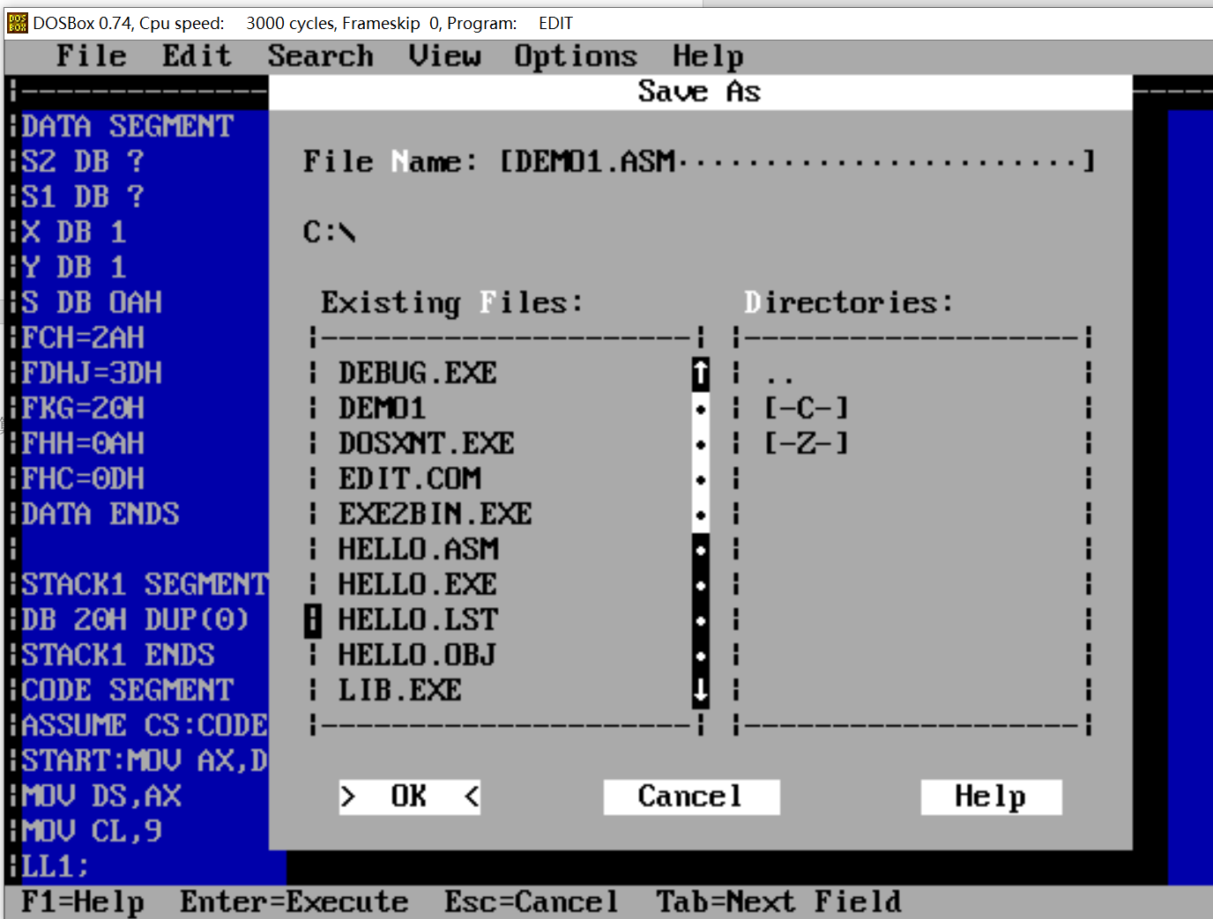
图5-1 编写实验一的源码
（3）编写并保存文件后，在控制台执行masm命令，进行demo1.ASM文件的编译，生成OBJ文件与LST文件。然后执行LINK命令，输入OBJ文件名（demo1.OBJ），生成指定的可执行文件。若汇编时提示有错,用文字编辑工具修改源程序后重新汇编,直至通过。如图5-2所示：
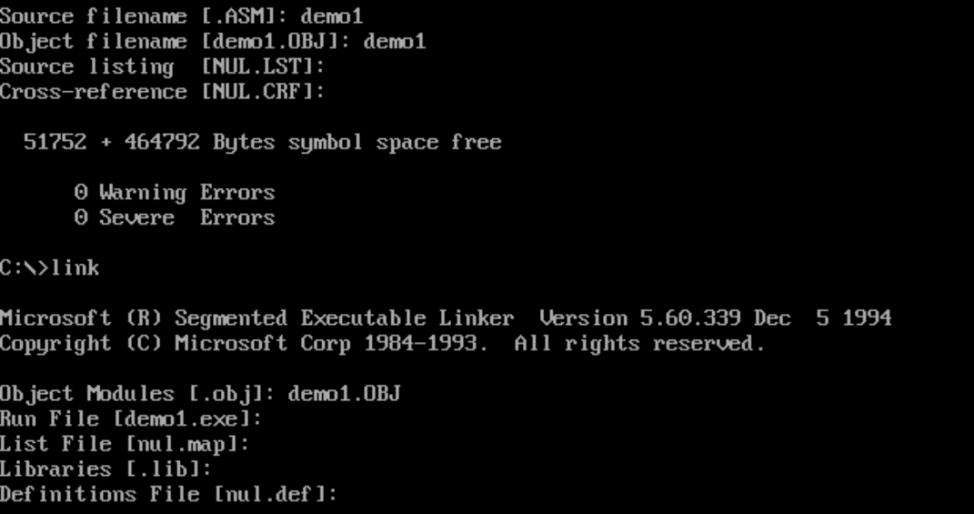
图5-2 编译与链接文件一
（4）在控制台中输入可执行文件（.EXE文件）名，运行指定文件。观察实验结果，实验结果与预期结果相符，证明实验正确，如图5-3所示：
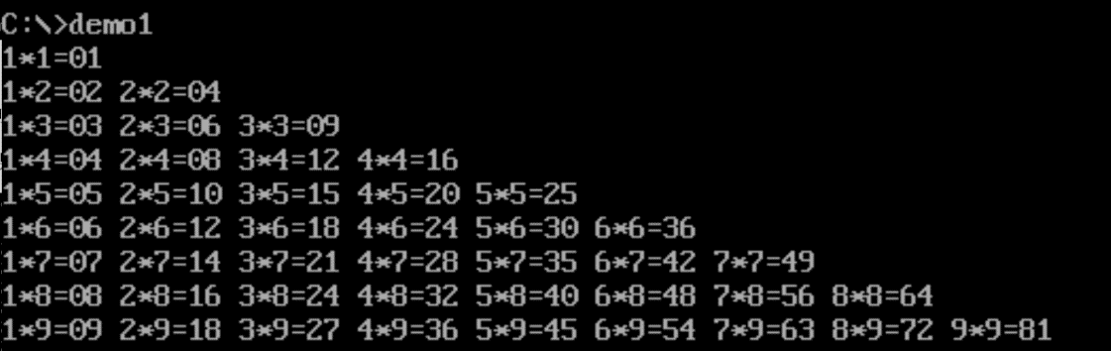
图5-3 九九乘法表执行结果
（5）为实验二的代码添加注释：
DATA SEGMENT ; 定义数据段开始
N DB ? ; 定义变量N，用于存储用户输入的十六进制数字
FCH DB 2AH ; 定义FCH为'*'的ASCII码值
FDH DB 3DH ; 定义FDH为'='的ASCII码值
FKG DB 20H ; 定义FKG为' '的ASCII码值（空格）
FHH DB 0AH ; 定义FHH为换行符'\n'的ASCII码值
FHC DB 0DH ; 定义FHC为回车符'\r'的ASCII码值
DATA ENDS ; 数据段结束

CODES SEGMENT ; 代码段开始
ASSUME CS:CODES,DS:DATA ; 设置代码段和数据段寄存器
START: ; 程序入口

MOV AX,DATA ; 将数据段地址加载到AX寄存器
MOV DS,AX ; 将数据段地址传送到DS寄存器
MOV AH,1 ; 调用DOS功能1H，等待键盘输入一个字符
INT 21H ; 调用DOS中断

CMP AL,39H ; 比较AL寄存器中的值与ASCII码为'9'的值
JBE L1 ; 若小于或等于'9'，跳转到标签L1
SUB AL,07H ; 否则，减去ASCII码值为'A'-'9'的偏移量
L1:
SUB AL,30H ; 将字符转换为数字
MOV N,AL ; 将结果存储到变量N中
XOR BX,BX ; 将BX寄存器清零
MOV DL,FCH ; 将'*'的ASCII码值加载到DL寄存器
MOV CL,N ; 将N的值加载到CL寄存器
MOV DL,FHH ; 将换行符'\n'的ASCII码值加载到DL寄存器
MOV AH,2 ; 调用DOS功能2H，输出字符
INT 21H ; 调用DOS中断
MOV DL,FHC ; 将回车符'\r'的ASCII码值加载到DL寄存器
MOV AH,2 ; 调用DOS功能2H，输出字符
INT 21H ; 调用DOS中断

LOP: ; 循环开始标签
PUSH CX ; 保存CX寄存器的值
INC BL ; BL寄存器自增1
MOV CL,BL ; 将BL的值加载到CL寄存器
MOV DL,FCH ; 将'*'的ASCII码值加载到DL寄存器
LOP2: ; 内部循环开始标签
MOV AH,02H ; 调用DOS功能2H，输出字符
INT 21H ; 调用DOS中断
LOOP LOP2 ; 循环，直到CX寄存器的值为0
POP CX ; 恢复CX寄存器的值
MOV DL,0AH ; 将换行符'\n'的ASCII码值加载到DL寄存器
MOV AH,02H ; 调用DOS功能2H，输出字符
INT 21H ; 调用DOS中断
MOV DL,FHC ; 将回车符'\r'的ASCII码值加载到DL寄存器
MOV AH,02H ; 调用DOS功能2H，输出字符
INT 21H ; 调用DOS中断
CMP BL,9 ; 比较BL的值与9
JZ L2 ; 若相等，则跳转到标签L2
LOOP LOP ; 循环，直到CX寄存器的值为0
L2:
MOV AH,4CH ; 调用DOS功能4CH，程序结束
INT 21H ; 调用DOS中断
CODES ENDS ; 代码段结束
END START ; 程序结束
（6）同上述步骤，首先打开edit编辑器，然后输入上述代码，并将其保存为DEMO2.ASM。然后使用masm对文件进行编译。如图5-4所示：
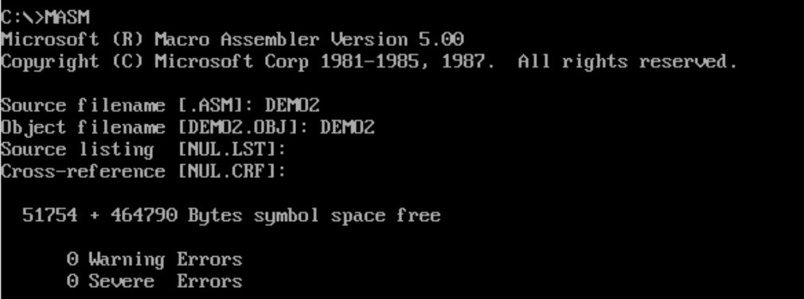
图5-4 编译demo2.asm文件
（7）编译生成OBJ与LST文件后，在控制台中输入link命令，然后输入对应的文件名（demo2.obj）进行链接，链接后生成可执行文件（.exe文件）。
如图5-5所示：
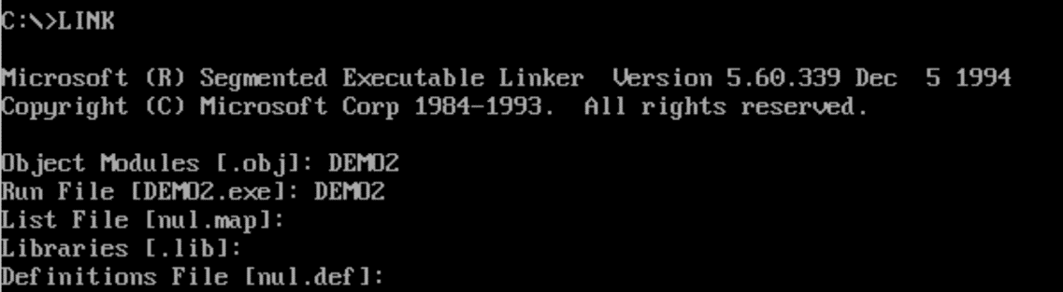
图5-5 链接demo2.obj文件
（8）执行上一步生成的可执行文件（.exe）demo2.exe，观察实验结果，将实验结果与预期结果进行比对，实验结果与预期结果（输入十六进制的7后，输入7行用*组成的三角形）相符，证明实验正确。如图5-6所示：
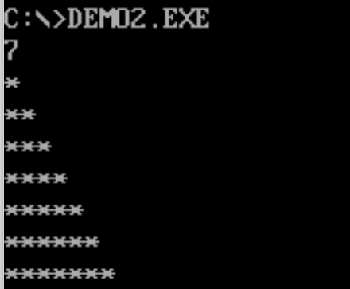
图5-6 输出三角形执行结果
2、同学们可以使用emu8086运行报告中程序，查看那些bug，修改后保留截图。
（1）使用emu8086打开上述实验得到的可执行文件demo1.exe，点击模拟按钮进行运行。可以看到以上程序存在bug，如图5-7所示：
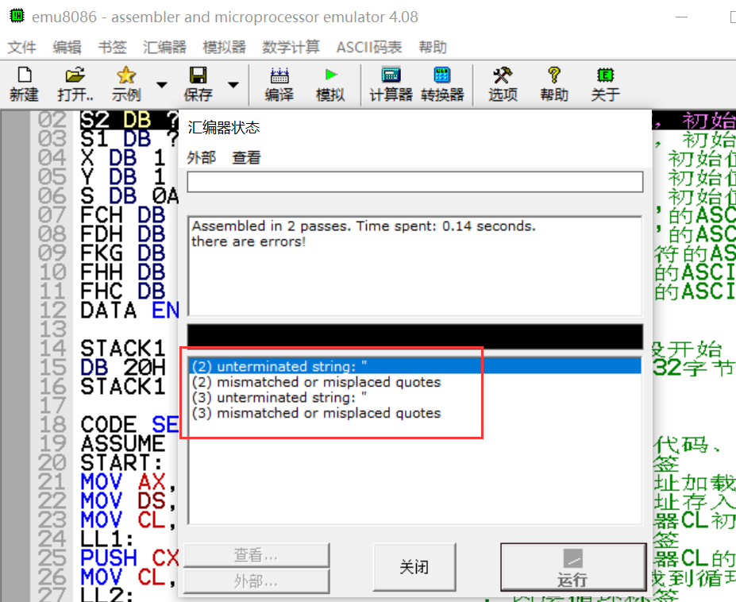
图5-7 demo1存在的bug
由上图可知，提示unterminated string: "，表示程序出现未终止的字符串，通过浏览、调试代码，我们发现错误出现在代码的第2、3行，这里定义变量时，并没有指定初始值，我们令其初始值为0即可。如图5-8所示：
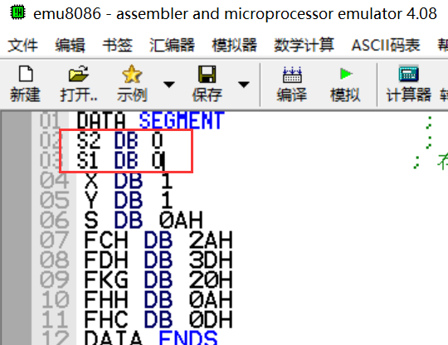
图5-8 为变量赋初值
修改程序bug后，再次执行程序，观察实验结果，实验结果与预期结果（输出九九乘法表）相符，证明实验正确。如图5-9所示：
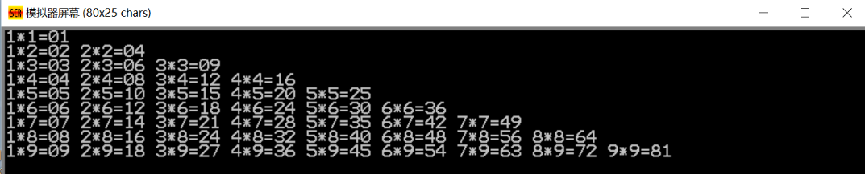
图5-9 demo1运行结果
（2）使用emu8086打开上述实验得到的可执行文件demo2.exe，点击模拟按钮进行运行。可以看到demo2存在于demo1相同的bug，如图5-10所示：
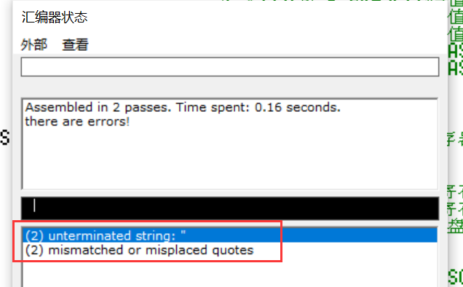
图5-10 demo1存在的bug
通过浏览、调试代码，我们发现错误出现在代码的第2行，定义变量N用于存储用户输入，但是我们并没有指定初始值，因此我们令初始值为0即可。如图5-11所示：
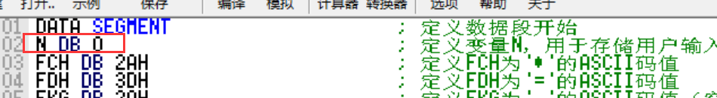
图5-11 为变量赋初值
六、实验小结（包括问题和解决办法、心得体会、意见与建议等）
1、问题和解决方法
问题：代码段“N DB ?”出现错误。
解决方法：通过软件分析可知，这是定义变量时未进行初始化操作，改为“N DB 0”,问题成功解决。
问题：链接文件时，出现错误，提示文件无法打开。
解决方法：上网查询资料后得知，需要先使用masm命令生成obj与lst文件，才能使用link命令进行文件的链接，问题成功解决。
2、心得体会
通过实验，我深入理解了循环结构，掌握了循环程序的设计方法。学习了子程序的定义和调用方法，以及子程序、子程序的嵌套、递归子程序的结构。通过子程序设计、编制及调试，我提升了对汇编语言的熟练程度。同时，我熟练掌握了DEBUG的常用命令，并学会了如何用DEBUG调试程序。这一系列实践不仅加深了对汇编语言的理解，也提升了我的编程能力和解决问题的技巧。
3、意见与建议
在掌握循环程序的设计方法时，建议注重代码的简洁性和可读性，避免过多的冗余代码。学习子程序的定义和调用方法后，学习灵活运用子程序来提高代码的模块化和可维护性。在进行子程序设计、编制及调试时，建议注重代码的正确性和效率，同时充分利用DEBUG的常用命令来定位和解决问题。
实验报告等级
实验报告成绩
批改时间

